**OPEN DATA – CLASSIFICAZIONE 5 STELLE, TIM BERNERS LEE**

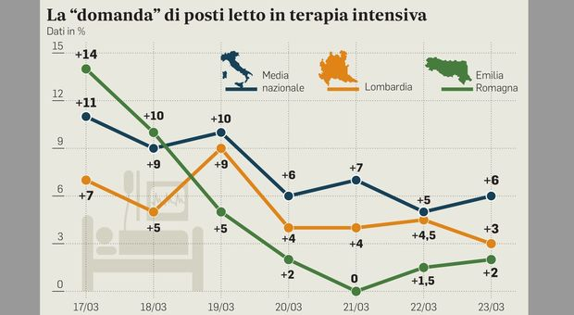

**1 Stella**, file non strutturati non modificabili, rilasciati con licenza Open

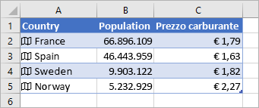

**2 Stelle**, dati strutturati ma codificati con un formato proprietario.

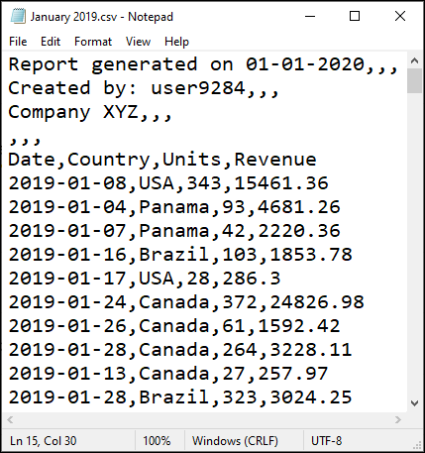

**3 Stelle**, dati strutturati e codificati in un formato non proprietario.   
Formato **.csv**

<https://opendata.comune.bologna.it/explore/dataset/colonnine-conta-bici/table/?disjunctive.colonnina&sort=data>

**4 Stelle**, dati strutturati codificati in un formato non proprietario dotati di un URI che li rende indirizzabili sulla rete ed utilizzabili direttamente online.

<https://opendata.comune.bologna.it/explore/dataset/eventi-bologna-agenda-cultura/table/?disjunctive.categories_1&disjunctive.online&disjunctive.quartiere&disjunctive.area_metropolitana&sort=start>

**5 Stelle**, Linked Open Data (LOD), dati 4 stelle con in più riferimenti attraverso URI ad altri dataset.